Pädagogische Hochschule Salzburg
Technik und Design – Kurs Holz, Papier, Ton: Materialien und Technik

-----------------------------------------------------------------------------------------------------------------------------------------

Portfolio

-----------------------------------------------------------------------------------------------------------------------------------------

Anbei stelle ich Ihnen eine Struktur für Ihr Portfolio sowie einige bereits ausformulierte Inhalte zur Verfügung.

Sie können das Portfolio natürlich selbst layouten, wie Sie möchten. Dieses Deckblatt mit hoffentlich nützlichen Hinweisen ist NICHT Teil des Portfolios.

Bitte halten Sie sich bei aller Kreativität an die angegebene Reihenfolge der Inhalte – das hilft Ihnen, nichts zu vergessen, und mir, schnell zu sehen, ob alles vorhanden ist.

Gelb markiert sind die Inhalte, die Sie selbst beitragen müssen.

Abgabe des Portfolios bitte als eine zusammenhängende PDF-Datei.

-----------------------------------------------------------------------------------------------------------------------------------------

Mehr Hinweise zur Anfertigung des Portfolios finden Sie unter hartard.com/phs/portfolio

Termin Keramik 1: Einführung

1 Stationenbetrieb

Was ist Keramik?

Als „Keramik“ (vom griechischen „keramos“ = Tonerde) bezeichnet man Werkstücke, die aus Ton geformt und gebrannt werden.

Ton entsteht als Zerfallsprodukt bei der Verwitterung von Gestein.

Wichtigster Bestandteil von Ton ist das Mineral Feldspat. Es handelt sich dabei um eine Verbindung von Silizium und Aluminium.

Die winzigkleinen Feldspatpartikel verbinden sich mit Wasser zu einem plastisch formbaren Material. Ton kann feinkörnig (mit hohem Wassergehalt) sein oder grobkörnig (mit geringerem Wassergehalt). Je nach dem nennt man ihn fett bzw. mager.

Feinkörniger Ton ist besser formbar und kann sehr dünn gearbeitet werden; grobkörniger Ton ist dafür stabiler. Und: Je höher der Wassergehalt, desto mehr schrumpft das Material beim Trocknen. Diese sogenannte Schwindung beträgt bis zu 20 %.

Porzellan ist die feinste Keramikart. Die reinweiße Porzellanerde, die zu seiner Herstellung nötig ist, heißt Kaolin.

In den Ton können verschiedene Fremdmaterialien eingelagert sein, die seine Farbe verändern. Ein hoher Eisenanteil z.B. färbt den Ton rostbraun, Chlor dagegen grün.

Ton, der mit viel Wasser vermengt ist, wird in der Töpferei als Bindemittel und Verstreichmasse verwendet und Schlicker genannt.

Nach der Verarbeitung wird das Werkstück getrocknet und anschließend mindestens einmal gebrannt, sodass das im Ton gespeicherte Wasser entweicht. Diesen ersten Brand bezeichnet man als Schrühbrand.

Die Temperatur des ersten Brandes beträgt mindestens 600°C.

Den gebrannten Ton nennt man fachsprachlich auch Scherben.

Nach dem ersten Brand kann das Werkstück glasiert und ein zweites Mal bei höherer Temperatur gebrannt werden. Durch diesen Glasurbrand erhält die Keramik eine wasserundurchlässige Oberfläche. Manche Tone, z.B. Porzellan, können aber auch ohne Glasur wasserdicht werden, wenn man sie bei sehr hohen Temperaturen brennt. Diesen Prozess nennt man Sintern.

Der Unterschied zwischen einem getrockneten und einem schon gebrannten Werkstück lässt sich feststellen, indem man den Gegenstand in die Hand nimmt und mit dem Knöchel daranklopft: Das bereits gebrannte Werkstück erzeugt ein helles, klingendes Geräusch, das ungebrannte Werkstück klingt tiefer und dumpfer.

Was kann Keramik?

Bitte fügen Sie hier noch Ihre Bilder aus dem Stationenbetrieb ein!

Einige Beispiele für den Einsatz von Keramik im Alltag:

Isolator
Die meisten keramischen Werkstoffe sind elektrische Isolatoren, besitzen also keine
oder eine nur sehr geringe Leitfähigkeit für elektrischen Strom. Seit Mitte des 19. Jahrhunderts hat man Porzellan als Isolator verwendet; damit beginnt die Entwicklung der sog. „technischen Keramik“, die heute in vielen High-Tech-Bereichen eingesetzt wird (Hochleistungskeramik, Industriekeramik).

Römertopf
Keramik kann, wenn sie unglasiert ist, gut Feuchtigkeit aufnehmen und wieder abgeben. Beim „Römertopf“ nutzt man diese Eigenschaft: der unglasierte Deckel wird eine Zeitlang gewässert, dann gibt man Gemüse oder Fleisch in den Topf, schließt ihn und stellt ihn in den Ofen. Das im Ton gespeicherte Wasser verdunstet und sorgt dafür, dass das Gargut nicht austrocknet.

Ofenkachel
Keramik kann Wärme speichern und über einen längeren Zeitraum hinweg wieder abgeben. Um die Oberfläche der Ofenkachel zu vergrößern – und damit die Menge der abgegebenen Strahlungswärme –, sind Kacheln oft nach außen oder, so wie hier, nach innen gewölbt.

Seifenfliese
Glasierte Keramik hat eine glatte und wasserdichte Oberfläche. Nur Keramik, die bei sehr hohen Temperaturen gebrannt wird (z.B. Porzellan), kann auch ohne Glasur „sintern“, d.h. wasserundurchlässig werden.

Porzellanzähne
Keramik bricht zwar leicht, ist aber äußerst hart, d.h. widerstandsfähig gegen Druckbelastung (Schneidkeramik z.B. ist wesentlich härter als Stahl). Deswegen – und natürlich wegen seiner weißen Farbe und der glänzenden Oberfläche – hat man Porzellan früher zur Herstellung künstlicher Zähne benutzt.

Keramik in Kunst und Gestaltung

Sollte die Formatierung bei Ihnen verschoben sein, können Sie die folgenden drei Seiten auch hier als PDF herunterladen: hartard.com/phs/keramikkunst.pdf
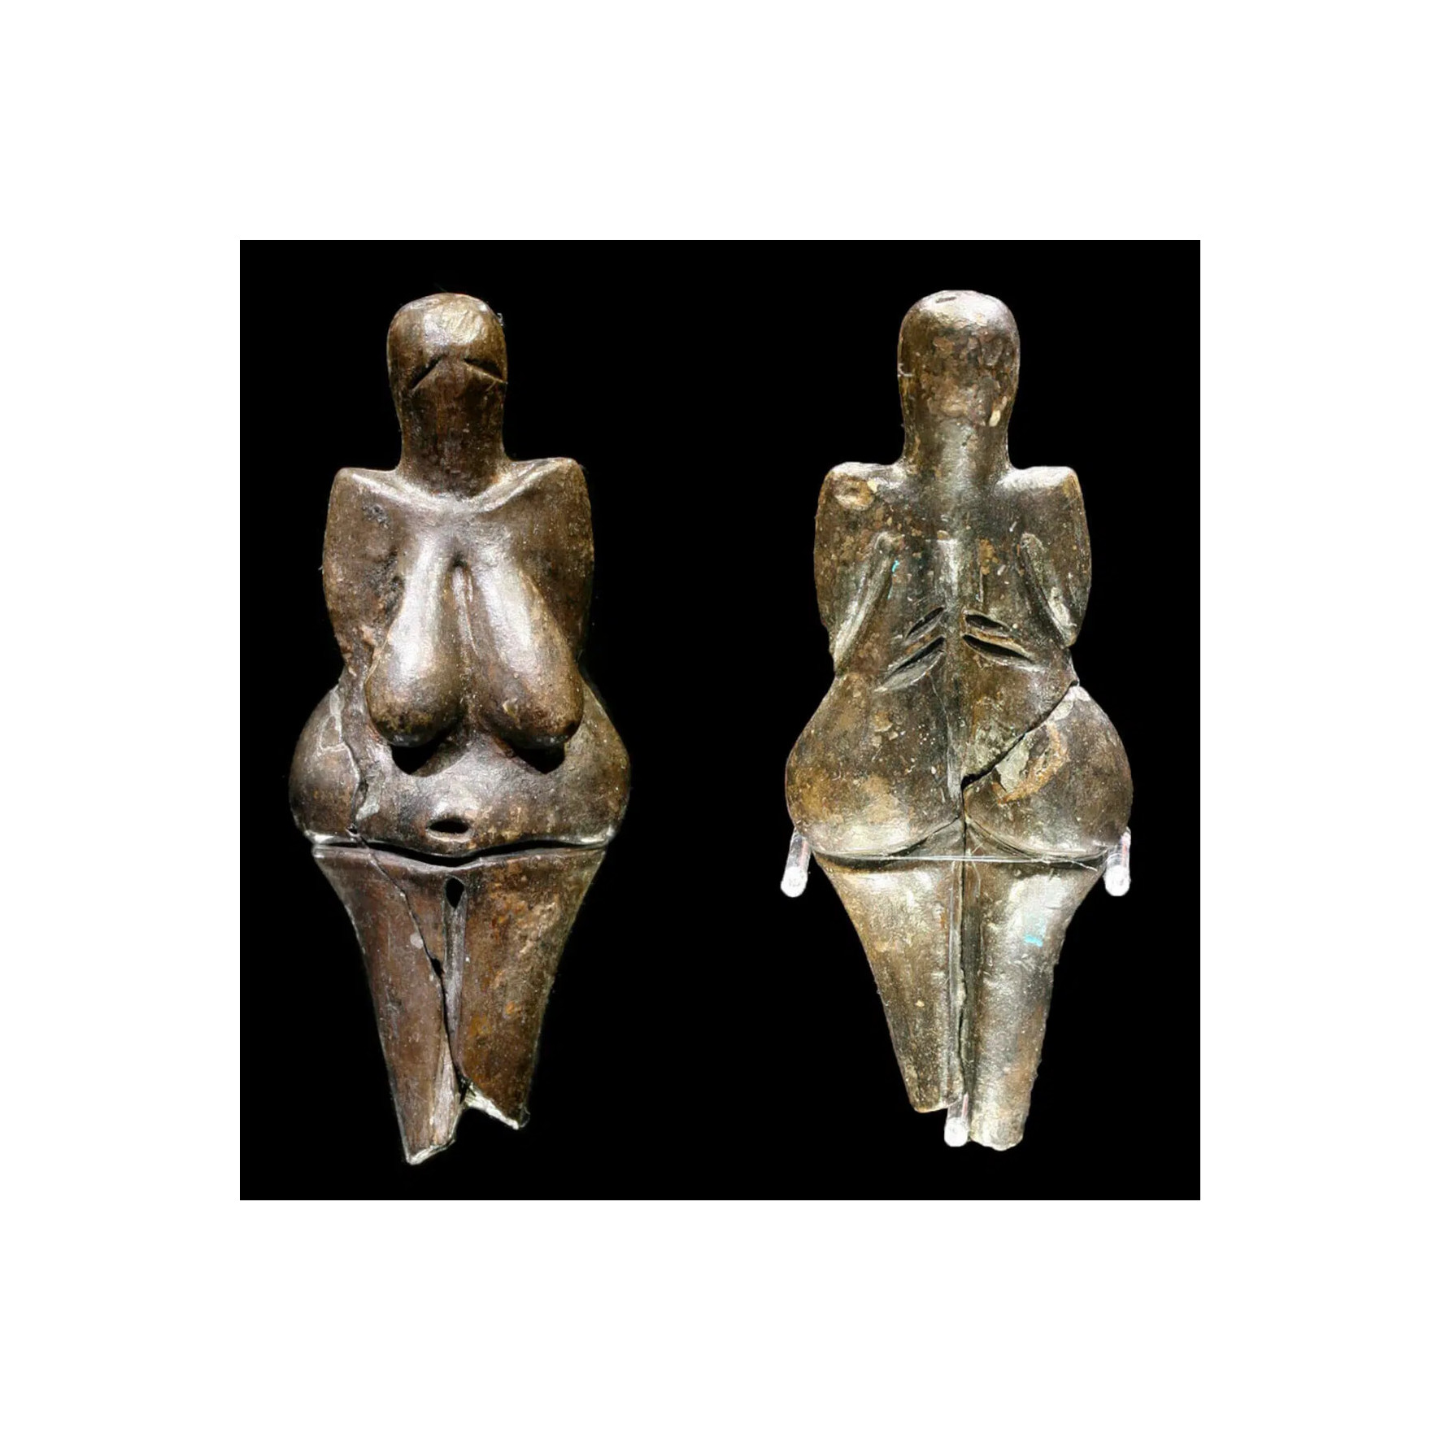

Venus von Dolní Věstonice
25.000 bis 29.000 Jahre alt
Lösslehm, Höhe 11,1 cm
Mährisches Landesmuseum, Brünn (Tschechische Republik)

Die „Venus von Dolní Věstonice“ (Unterwisternitz, Mähren, Tschechische Republik) ist die weltweit älteste bekannte Keramikfigur. Sie wurde 1925 bei der Ausgrabung eines Lagers steinzeitlicher Mammutjäger gefunden. Solche Kultfiguren formten Menschen lange bevor sie anfingen, auch Gebrauchsgegenstände aus Ton anzufertigen – für das Nomadenleben der Steinzeit wären Geschirr oder Vorratsbehälter aus dem schweren und zerbrechlichen Material wenig brauchbar gewesen.
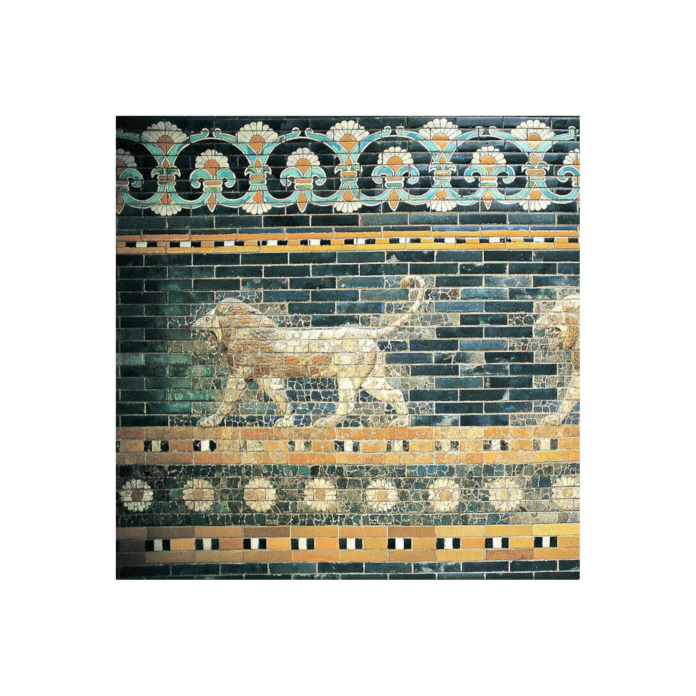

Fassade des Ischtar-Tores (Ausschnitt)
(eines der Stadttore von Babylon, der Hauptstadt des damaligen Babyloniens, heute Zentral-Irak)
errichtet unter der Herrschaft von Nebukadnezar II.
(605–562 v. Chr.)
glasierte Ziegel
heute Pergamonmuseum, Berlin

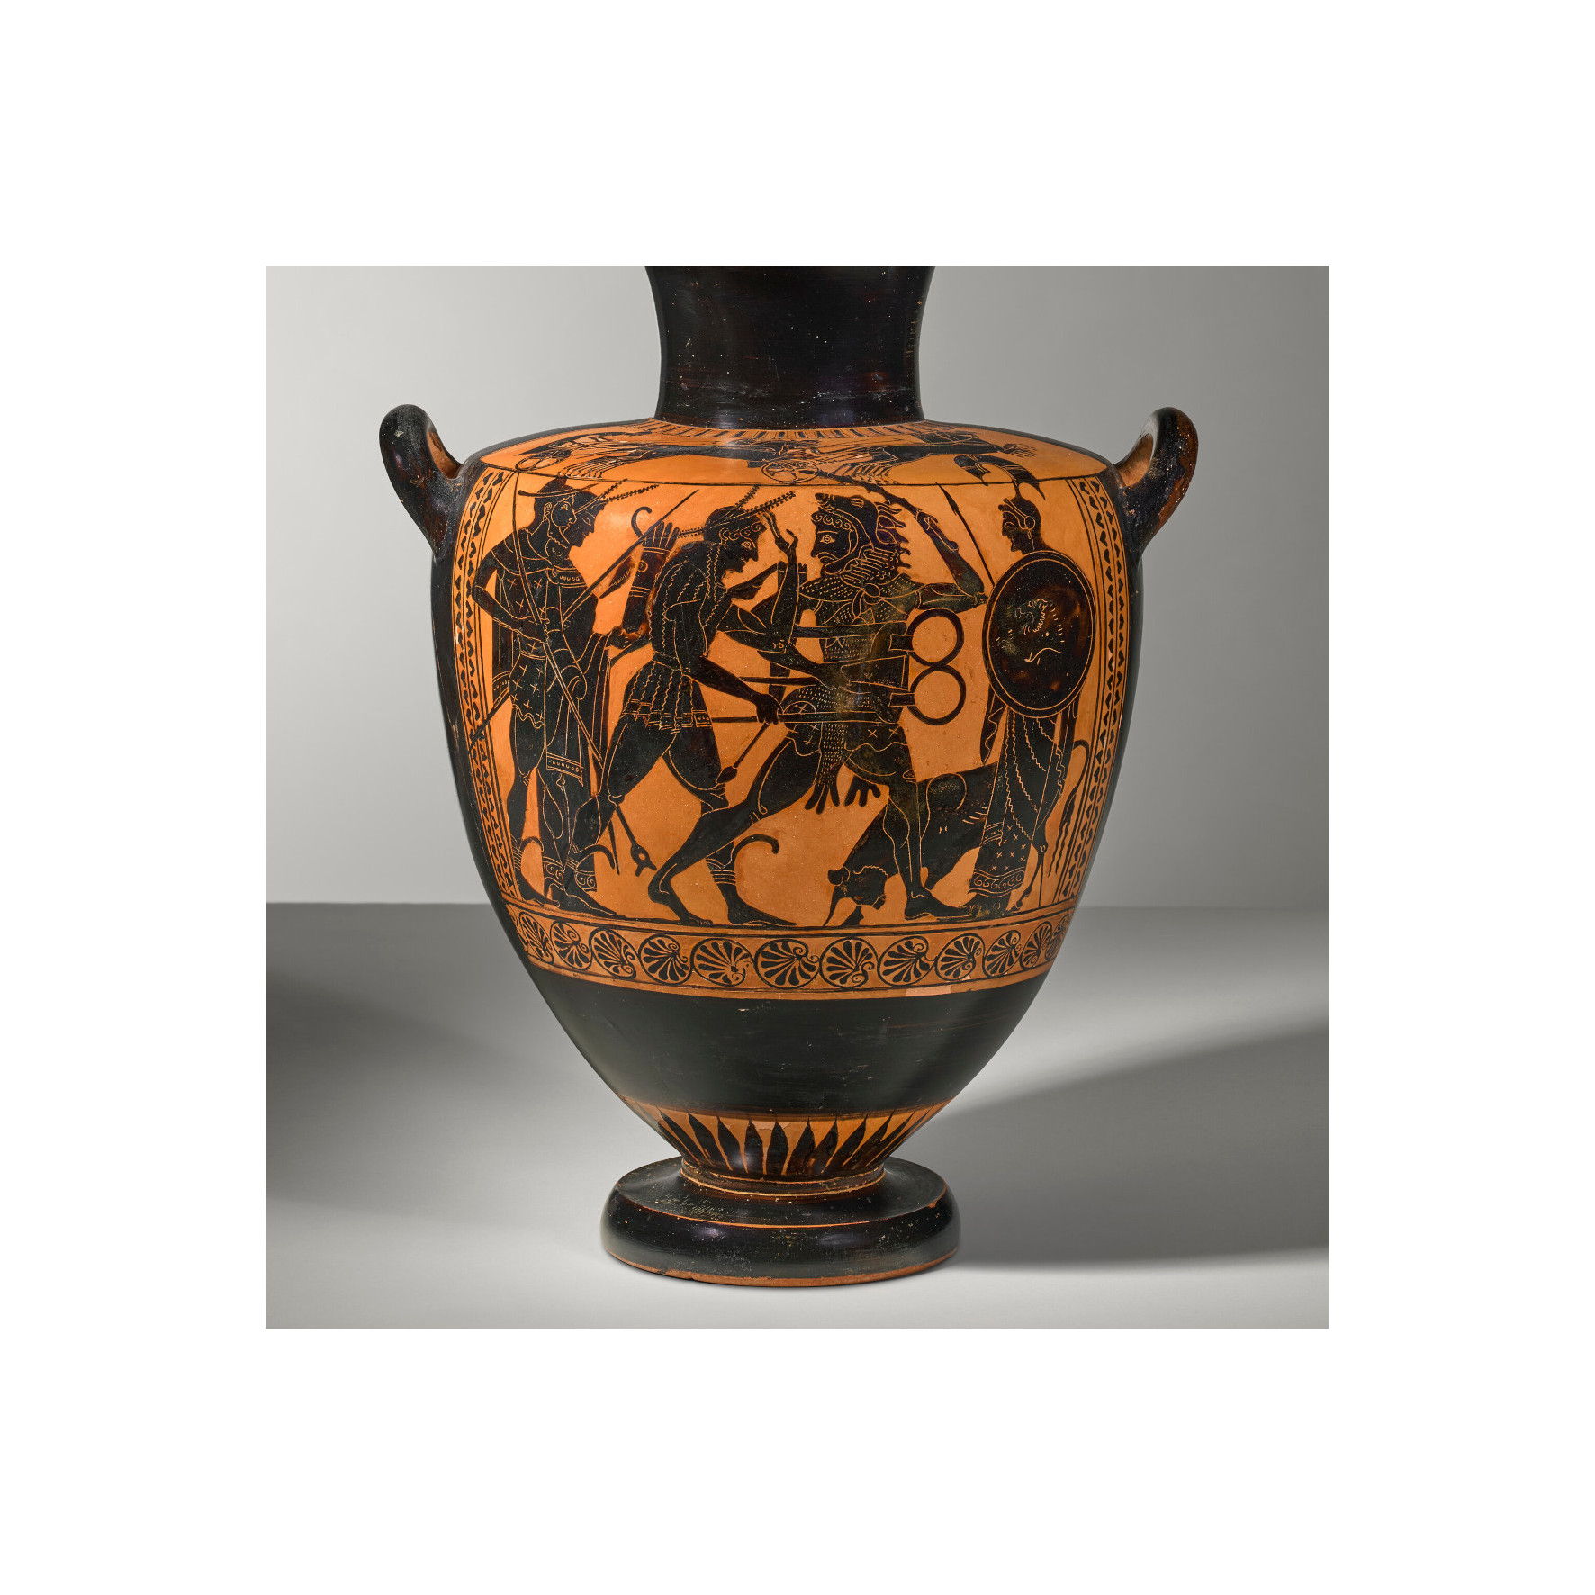

Attische Hydria (Wasserkrug)
mit einer Szene aus den Taten des Herkules
(erkennbar am Umhang aus Löwenfell)
Athen, ca. 510–500 v. Chr.
Höhe 51,1 cm
ehem. Sammlung Manfred und Heidrun Zimmermann, Bremen

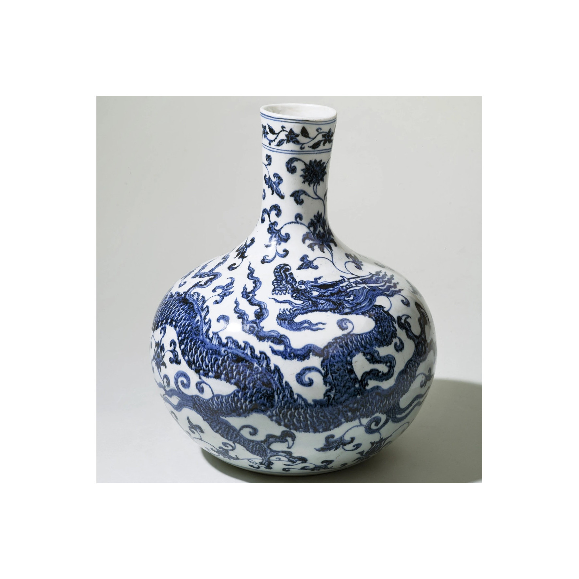
Chinesische Drachenvase (Ming-Vase)
entstanden unter der Herrschaft des Ming-Kaisers Yongle (1403-1424)
Porzellan, Höhe 43 cm
Keramikmuseum Princessehof, Leeuwarden (Niederlande)

Die Ming-Dynastie herrschte von 1368 bis 1644 im Kaiserreich China. Typisch für die Keramik dieser Zeit ist das Blau-Weiß-Porzellan, das auch als teure Exportware in Europa beliebt war. Porzellane dienten nicht nur als Gebrauchsgeschirr, sondern wurden in den „Porzellankabinetten“ der europäischen Schlösser als luxuriöse Sammelgegenstände zur Schau gestellt.

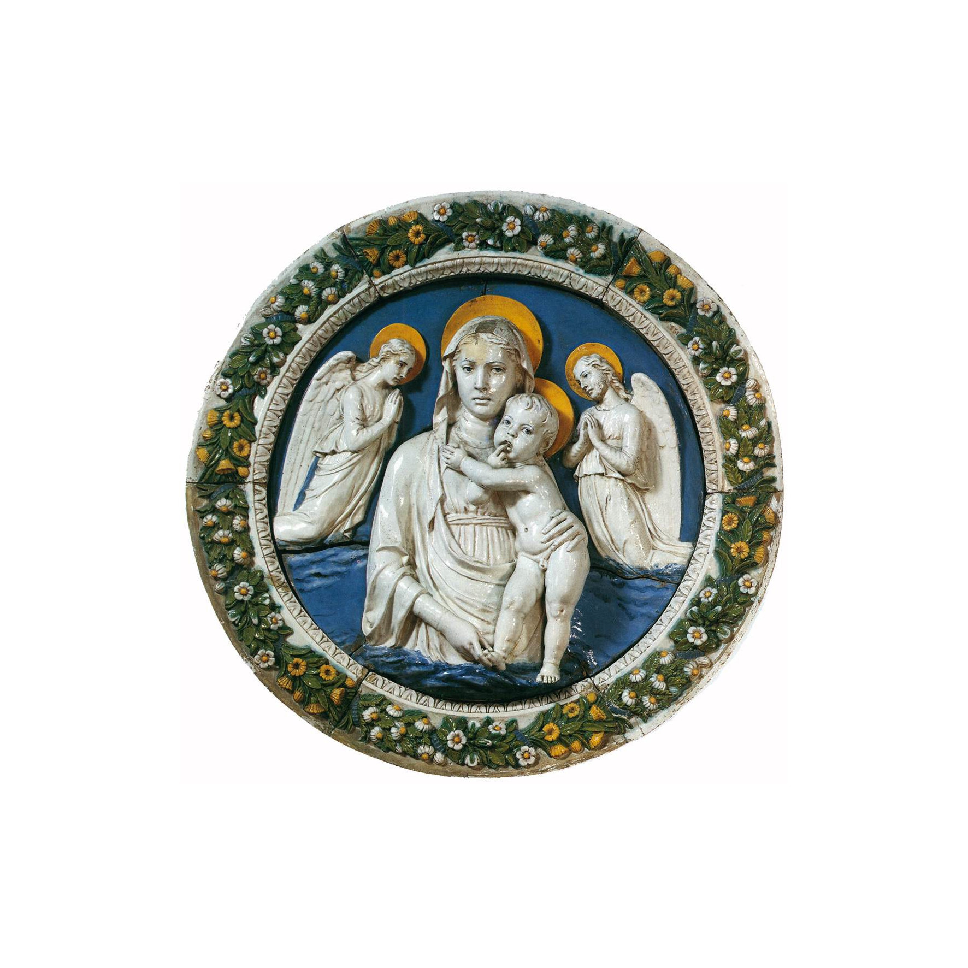
Die Herstellung „echten“ Porzellans gelang in Europa erst 1709 in Dresden. Im Laufe des 18. Jahrhunderts entstanden daraufhin Manufakturen an allen führenden Fürstenhöfen des Kontinents (nach Meißen u. a. Wien, Nymphenburg/München, Kopenhagen, Neapel). Bevor man die Kunst der Porzellanproduktion beherrschte, versuchte man, das chinesische Porzellan nachzuahmen. Weil insbesondere keine Porzellanerde (Kaolin) zur Verfügung stand, um reinweiße Keramik zu erzeugen, behalf man sich damit, dunkleren Ton (z.B. rotbrennende Terrakotta) weiß zu glasieren. Solches „unechtes“ Porzellan wird „Fayence“ genannt (nach der italienischen Stadt Faenza).

Luca della Robbia
Madonna mit Kind zwischen zwei Engeln
(„Madonna delle Cappuccine“)
ca. 1450
glasierte Terracotta, Durchmesser 100 cm
Museo Nazionale del Bargello, Florenz (Italien)

Entwurf von Elia Castello
Ausführung durch die Salzburger Hafnermeister Georg Aigenstueler und Hans Khop

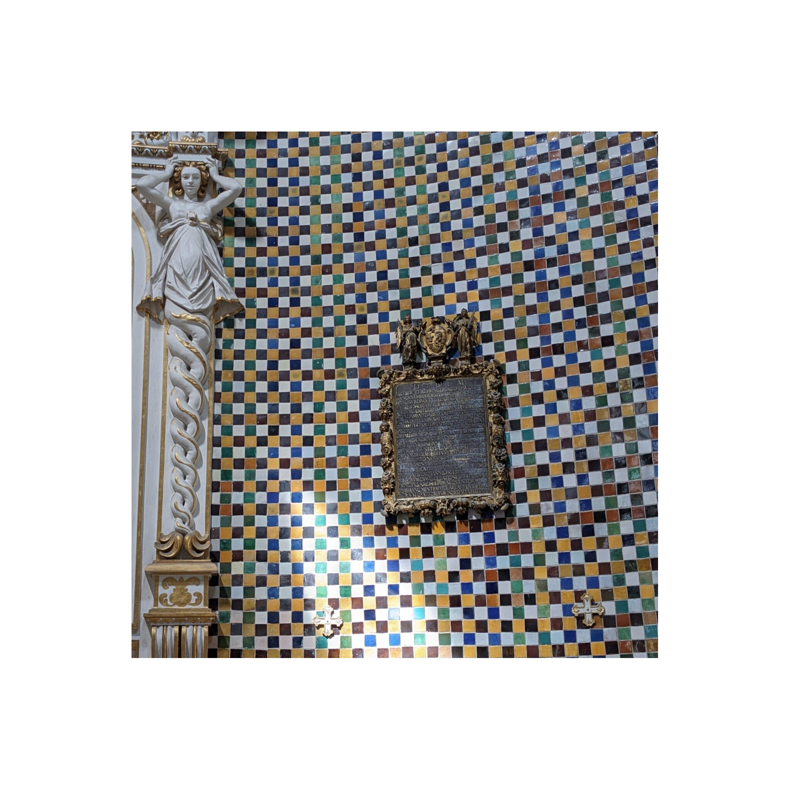

Inneres der Salzburger Gabrielskapelle
(Grabkapelle des Fürsterzbischofs Wolf Dietrich von Raitenau)
1597 bis 1603
glasierte Keramikfliesen
Sebastiansfriedhof, Salzburg

Keramikfliesen wurden als Wandschmuck in der Antike schon in Ägypten und Persien bekannt. Die islamischen Mauren brachten die Fliesen auf die Iberische Halbinsel. In der frühen Neuzeit wurde Holland ein Mittelpunkt der Fliesenherstellung. Die Fliesen in der Gabrielskapelle sind im deutschsprachigen Raum einzigartig.

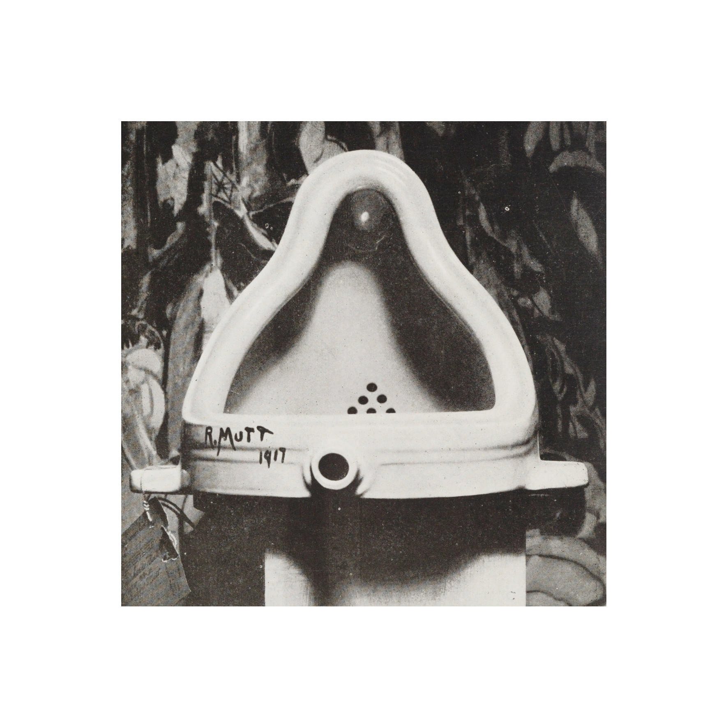
Marcel Duchamp
Fountain
1917
Readymade (Urinal aus Sanitärporzellan)
Original verschollen

Duchamp präsentierte ein damals handelsübliches weißes Urinal (Standardmodell „Bedfordshire“ der Firma J. L. Mott Iron Works aus New York), aufrecht stehend und mit dem Pseudonym „R. Mutt“ signiert, als Kunstgegenstand.

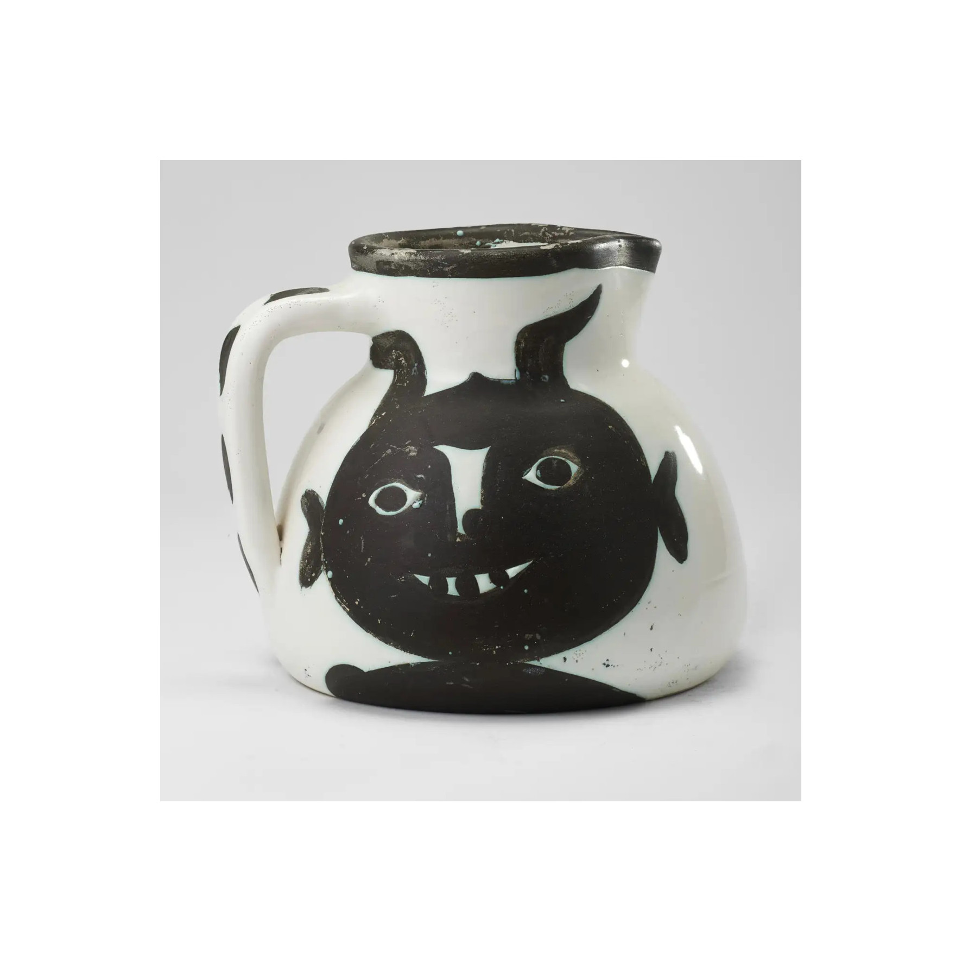

Pablo Picasso
Têtes
1956
Keramik, teilweise glasiert und bemalt, 13 x 15 x 15 cm
Auflagenobjekt

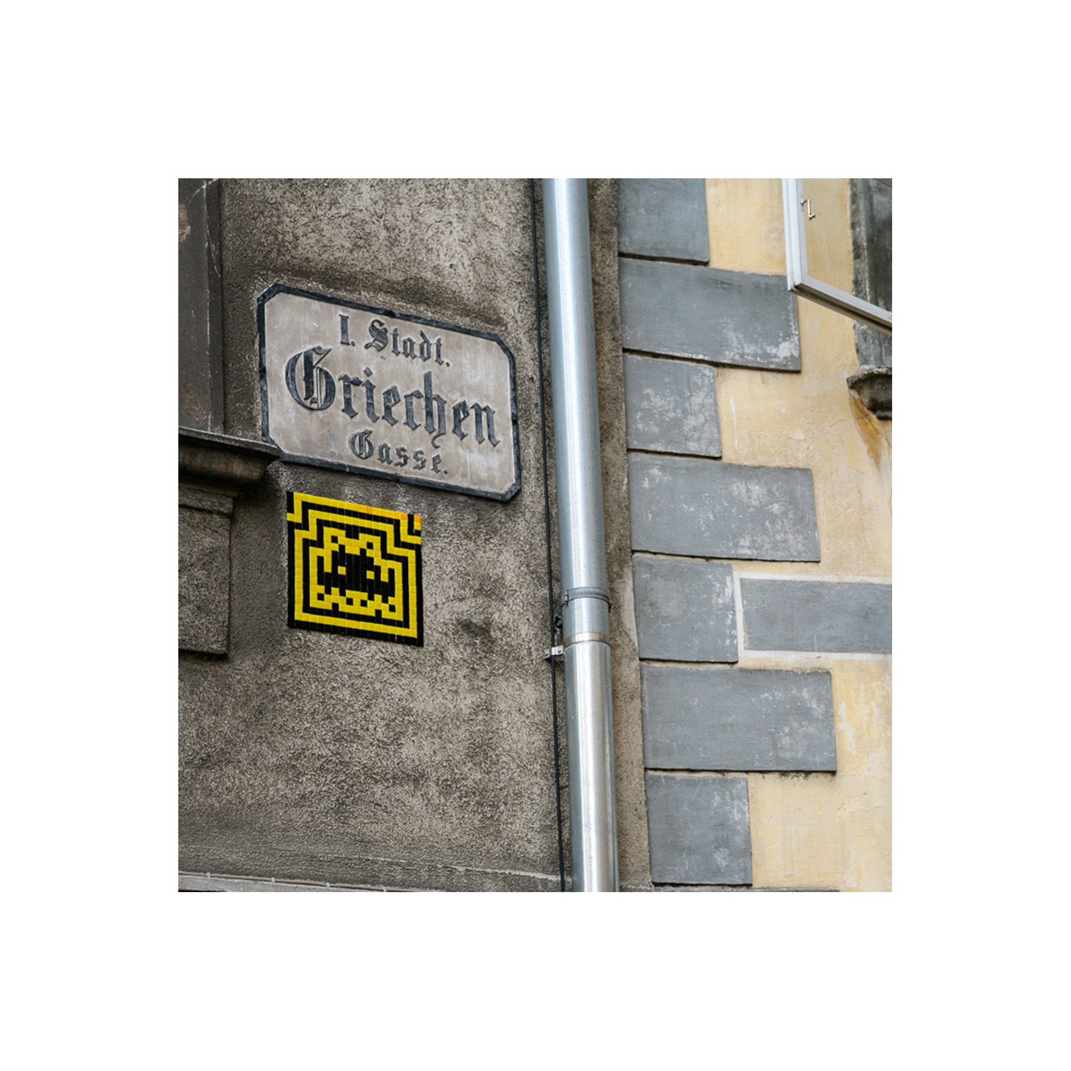

Invader
(aus der Serie „Space Invaders“)
2008
Mosaik aus Keramikfliesen

Invader ist ein französischer Street-Art-Künstler, der – heimlich und ohne Auftrag oder Genehmigung – weltweit kleine Keramikmosaike im Stadtraum anbringt.

2 Praktische Übung

Knappe Beschreibung der drei folgenden Techniken
(in Klammern mögliche Quellen zur Recherche):

Pinchen / Daumentechnik
(https://materialarchiv.ch/de/ma:procedure_2f4c190a-da84-4512-871a-9915eac15ad6?type=all&q=pinchen)

Plattentechnik
(https://materialarchiv.ch/de/ma:procedure_bf3c3bea-334d-4324-9b66-088c5afede0b?type=all)

Wulsttechnik
(https://materialarchiv.ch/de/ma:procedure_1303cfab-ffa3-4d10-8ecd-4a5bde0171d2?type=all)

3 Workload

Ihre Skizze für ein Keramikobjekt und Überlegungen zum Vorgehen

Termin Keramik 2 und 3: Praxis

1 Kurze Projektbeschreibung

2 Material- und Werkzeugsliste

3 Vorgehen (möglichst mit Bildern der Arbeitsschritte)

4 Reflexion

5 Überlegung zum Einsatz in der Volksschule

6 Lehrplanbezug

Termin Keramik 4: Glasieren

1 Material- und Werkzeugsliste

2 Vorgehen (möglichst mit Bildern der Arbeitsschritte)

3 Reflexion

4 Photo(s) des fertigen Werkstücks

